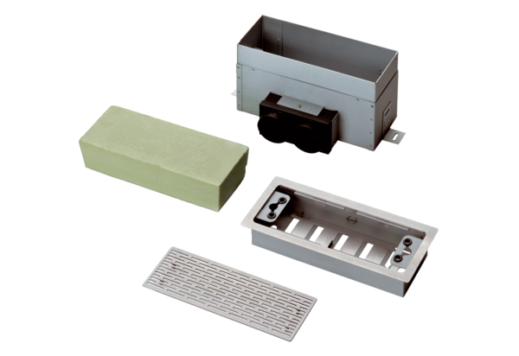Podni/zidni ispust MF-FBWA 75Jedinica za pakiranje: 1 komAsortiman: K
Broj artikla: 0152.0066Proizvođač: MAICO

